МБОУ «Иж-Борискинская СОШ»
Информация
о ходе подготовки к 70-летию Победы в Великой Отечественной войне 1941-1945гг
Дата и место  проведения  мероприятия | Название  мероприятия | Участники | Приглашенные  гости | Ожидаемый результат | фото
21.02.15  МБОУ «Иж-Борискинская СОШ» | Праздничный концерт ко Дню защитника Отечества | 1-11 | Население села | 21 февраля в СДК собралось население села на праздничный концерт, поставленный силами учащихся и педагогов.  Прозвучали стихи и песни на патриотическую тематику. Зрители встретили с овациями своих любимцев: Кукушкину Карину и ансамбль  «Мерчень». | 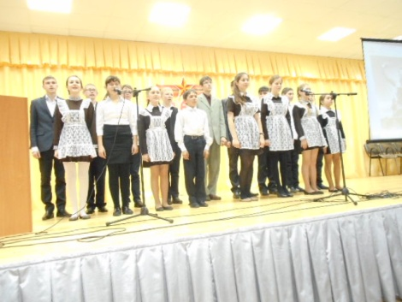
 |  |  |  |  | 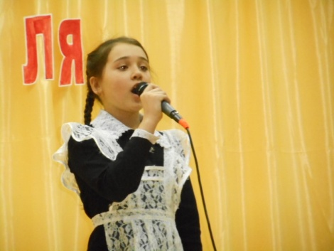
 |  |  |  |  | 